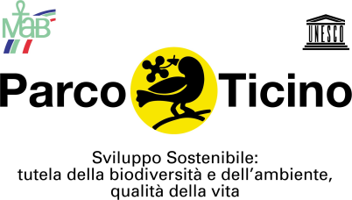 |  | 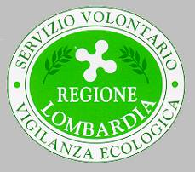

Spett.
PROVINCIA DI PAVIA
Servizio di Vigilanza Ecologica Volontaria
Piazza Italia, 2
27100 Pavia –PV
e-mail: gev@provincia.pv.it

MODULO DI RICHIESTA ISCRIZIONE AL CORSO DI FORMAZIONE
PER GUARDIE ECOLOGICHE VOLONTARIE
Il/La sottoscritto/a
Cognome __________________________________ Nome ____________________________________________
Nato/a a _____________________________________(_______)_ il______________________________________
Residente in _____________________________________________(_______)____ C.A.P._____________________
Via/Piazza___________________________________________________________________ n._________________
recapito telefono _________________________e-mail____________________________________________________
Professione_______________________________________________________________________________________
CHIEDE
di essere ammesso a partecipare al corso di formazione per Guardie Ecologiche Volontarie ai sensi della L.r. 9/05 e L.r. n 14/08 e della D.p.g.r.n. 11726 del 22.10.2008; Ai sensi dell’art. 47 del D.P.R. 445/2000 e sotto la propria responsabilità
DICHIARA
- di essere cittadino italiano o di uno Stato membro dell’Unione Europea
- di avere compiuto il 18° anno di età
- di non avere riportato condanne penali e di non avere procedimenti penali pendenti
- di essere in possesso del seguente titolo di studio:__________________________________

- di essere pienamente a conoscenza dei contenuti del Bando di partecipazione al Corso di formazione per Guardie Ecologiche Volontarie organizzato dalla Provincia di Pavia in collaborazione con Parco Lombardo della Valle del Ticino.
Dichiara inoltre di impegnarsi ad assicurare, una volta superato l’esame e conseguito il decreto di Guardia Ecologica Volontaria, quattordici ore mensili di servizio volontario come da Legge Regionale e secondo le modalità del Responsabile di Servizio, e di dare immediata comunicazione di ogni eventuale nuovo recapito.

Luogo e data, _____________________________
Firma__________________________________________________

Allegati: copia Carta d’Identità e copia Codice Fiscale

La Provincia di Pavia informa che il trattamento dei dati personali dichiarati dal sottoscrittore saranno utilizzati esclusivamente per l’istanza formulata e per le finalità strettamente connesse ai sensi del D.lgs. 196/2003. Il sottoscrittore potrà in qualsiasi momento chiederne la modifica, l’integrazione e/o la cancellazione”

